№３２【展開例】幼児期（入学準備） 入学に向けた心構え
「歩いて登校できるかな」
＜ねらい＞
子どもの小学校入学に当たって、親として、期待と同時に不安や心配はつきものである。小学校入学前に関する親子の役割演技や話合いをとおして、親同士で不安や心配なことを共有し、小学校入学に向けた親の関わり方について考えることができる。

＜準備するもの＞
・ワークシート（・ペープサート ・私のプチ改革（※））
時間 | 進め方（発問等） | 留意点
３分 | ＜ねらいの確認＞  今日のテーマは「入学に向けた心構え」です。小学校入学前の子どもに、親としてどのように関わっていけばよいのか、皆さんで一緒に考えたいと思います。 | ・はじめに今回のテーマを示し、参加者がプログラムの目的を意識できるようにする。  ・ファシリテーターは講師ではないので、自己開示をしながら一緒に考えるというスタンスをとる。  ・３つの約束（参加、尊重、守秘）の説明をする。
１２  分 | ＜アイスブレイク＞  - 【全体で】後出しじゃんけん  - 【グループで】チェーン自己紹介  （自分の名前と今日の昼食のメニューを簡単に言う。次の人は、お昼に○○を食べた△△さんの隣の□□、というように付け足して自分を紹介します。） | ・いくつかの園からの保護者がいる場合は、事前に学校に依頼し、グループ分けをしてもらう。  ・「自分で作ってきたおにぎりを食べた○○です。」というような定型を示す。
１５  分 | ＜ワーク＞  ・エピソードを読み、場面を確認する。  ◇あなたがお母さん（お父さん）の立場だったらどうしますか。言いたいこと、やりたいことをメモしましょう。  ◇２人組になって、メモをもとに「お母さん（お父さん）」とＡさんに分かれて役割演技をしてみましょう。 | ・登場人物は６歳の小学校入学を控えたＡさんとお母さん（お父さん）。  ・Ａさんは、自信過剰で、何でもできると思っている。  ・安全に登下校してほしいと思っているお母さん（お父さん）は、Aさんにどう声をかけるか。  ・役割演技をスムーズに始めるために、ワークシートに言いたいことなどをメモするよう促す。  ・じゃんけんで役割を決め、お母さん（お父さん）役はメモを参考に、Ａさん役はそれにアドリブで対応するよう説明する。  ・１分間で役割を交代するために合図を出す。
 | ◇役割演技をしてみて、感じたこと、気付いたことをメモしましょう。  ◇メモしたことをグループ内で順番に発表しましょう。  ◇グループの中でどんな感想が出ましたか？ | ・スムーズに発表できるように、発表する順番は司会者に一番近い人から時計回りで行うよう伝える。  ・役割演技をした感想や他の参加者の感想から気付いたこと等を問いかける。
１５  分 | ◇小学校入学に向けて、心がけていることや心配なことがありますか。  ◇メモをもとにグループ内で順番に発表しましょう。  ◇どんな意見が出ましたか？ | ・自分の家庭や子どもの生活を振り返り、自分の考えを整理するために、小学校入学に向けて心がけていることや心配なことをメモするよう伝える。  ・グループで、各家庭の工夫について情報交換したり、不安や心配事に対してアドバイスしたりできるように促す。  ・ファシリテーターは、全員が安心して参加できるよう話合いの様子をよく見て、適切な声かけをする。  ・参加者が各家庭の様子を聞くことで、気付きや学びを得たり、悩みを共有し参加者同士一体感を感じたりできるようにする。  ・グループで話し合ったことを発表してもらうことによって、小学校入学に向けて、心がけていることや身に付けさせたいことについて、全体で共有できるようにする。
２分 | ＜ふりかえり＞  ◇みなさんの意見を聞いて、気付いたことや、これから取り組みたいことを１つ書いてください。 | ・参加者が学んだこと、感じたことを尊重する。

※参考・・・「私のプチ改革」と題して あて名シール等に印刷・用意し、
振り返りで使用するのも良い。（付箋を代用することもできます。）
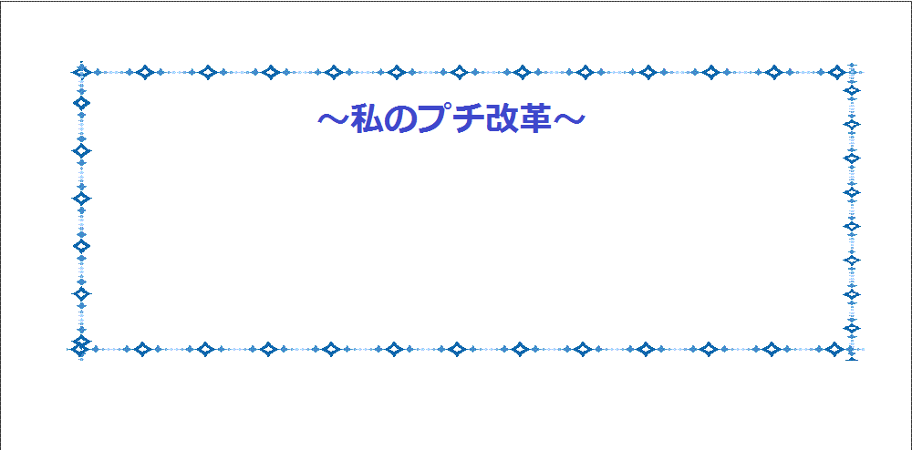

裏面がシールになっているので、いつも
目にする手帳等に貼ることもできます。

